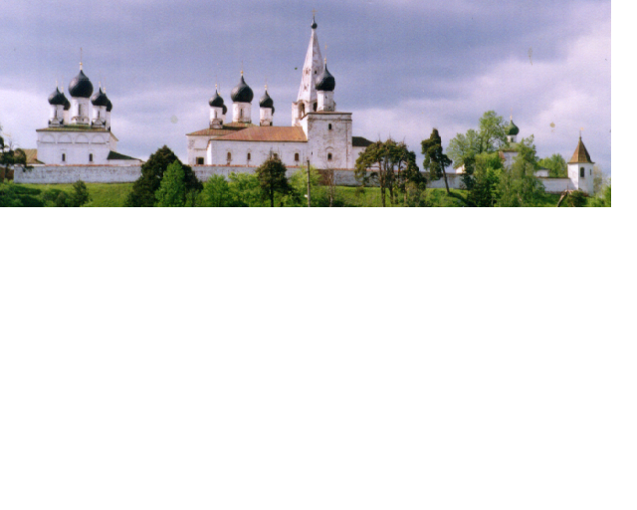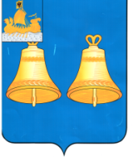ИНФОРМАЦИОННЫЙ БЮЛЛЕТЕНЬ
ВЫПУСК
№ 217-1

18 августа
2023
МАКАРЬЕВСКОГО МУНИЦИПАЛЬНОГО РАЙОНА КОСТРОМСКОЙ ОБЛАСТИ

Извещение о проведении собрания о согласовании местоположения границы земельного участка

Кадастровым инженером Осиповой Анастасией Сергеевной, почтовый адрес: 157460,Костромская обл., Макарьевский р-н, г. Макарьев, ул. Н-Валовая, д.14, эл. почта: nastya.anasta.osipova@list.ru, тел. 89109237003, реестровый номер 36199 выполняются кадастровые работы в отношении земельного участка, расположенного по адресу: обл. Костромская, р-н Макарьевский, с/п Горчухинское, п. Горчуха, ул. 1 Мая, дом 21,кв.2, с кадастровым номером 44:09:150101:434.
Заказчиком кадастровых работ является: Мусакина Ольга Вячеславовна, проживающая по адресу: 183036 , Мурманская область, г.Мурманск,ул.Старостина,д.11,корп.2,кв.14,телефон: +79021396910.
Смежные земельные участки, с правообладателями которых требуется согласовать местоположение границы: кадастровый номер: 44:09:150101:98, расположенный по адресу: обл. Костромская, р-н Макарьевский, Горчухинское сельское поселение, п. Горчуха, ул. 1Мая, дом 21, кв.1.; кадастровый номер: 44:09:150101:35, расположенный: обл. Костромская, р-н Макарьевский, Горчухинское сельское поселение, п. Горчуха, ул.Советская, дом 6, квартира 1., земли и земельные участки кадастрового квартала 44:09:150101, смежные с земельным участком, расположенного по адресу: обл. Костромская, р-н Макарьевский, с/п Горчухинское, п. Горчуха, ул. 1 Мая, дом 21,кВ.2, с кадастровым номером 44:09:150101:434.
Собрание по поводу согласования местоположения границы состоится по адресу: 157483 , обл. Костромская, р-н Макарьевский, с/п Горчухинское, п. Горчуха, ул. 1 Мая, дом 21,кв.2 , «19» сентября 2023 г. в 10 часов 00 минут.
С проектом межевого плана земельного участка можно ознакомиться по адресу: 157483, обл. Костромская, р-н Макарьевский, с/п Горчухинское, п. Горчуха, ул. 1 Мая, дом 21,кв.2.
Требования о проведении согласования местоположения границ земельных участков на местности принимаются с 18 августа 2023 г. по 19 сентября 2023 г., обоснованные возражения о местоположении границ земельных участков после ознакомления с проектом межевого плана принимаются с 18 августа 2023 г. по 19 сентября 2023 г., по адресу: Костромская обл., Макарьевский р-н, г. Макарьев, ул. Н-Валовая, д.14.
При проведении согласования местоположения границ при себе необходимо иметь документ, удостоверяющий личность, а также документы о правах на земельный участок (часть 12 статьи 39, часть 2 статьи 40 Федерального закона от 24 июля 2007 г. № 221-ФЗ «О кадастровой деятельности»).

УЧРЕДИТЕЛИ: Собрание депутатов и администрация Макарьевского муниципального района
Тираж: 35 экз. наш адрес: 157460, г. Макарьев, пл. Революции, д.8 цена: бесплатно

